Le problème ressemble à quelque chose comme ça :
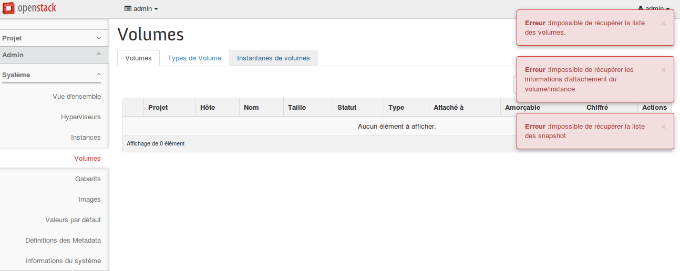
Si quelqu'un peut m'aider sur ses problèmes! Je suis nouveau avec openstack
Voici mon mail: mananjarasoa2332@gmail.com
Merci pour votre réponse !! Cordialement

